Milé děti,
v březnu jsme si měli ve školce povídat o domácích zvířatech a jejich mláďatech a také je pozorovat na dvorcích při vycházkách po Býchorech.

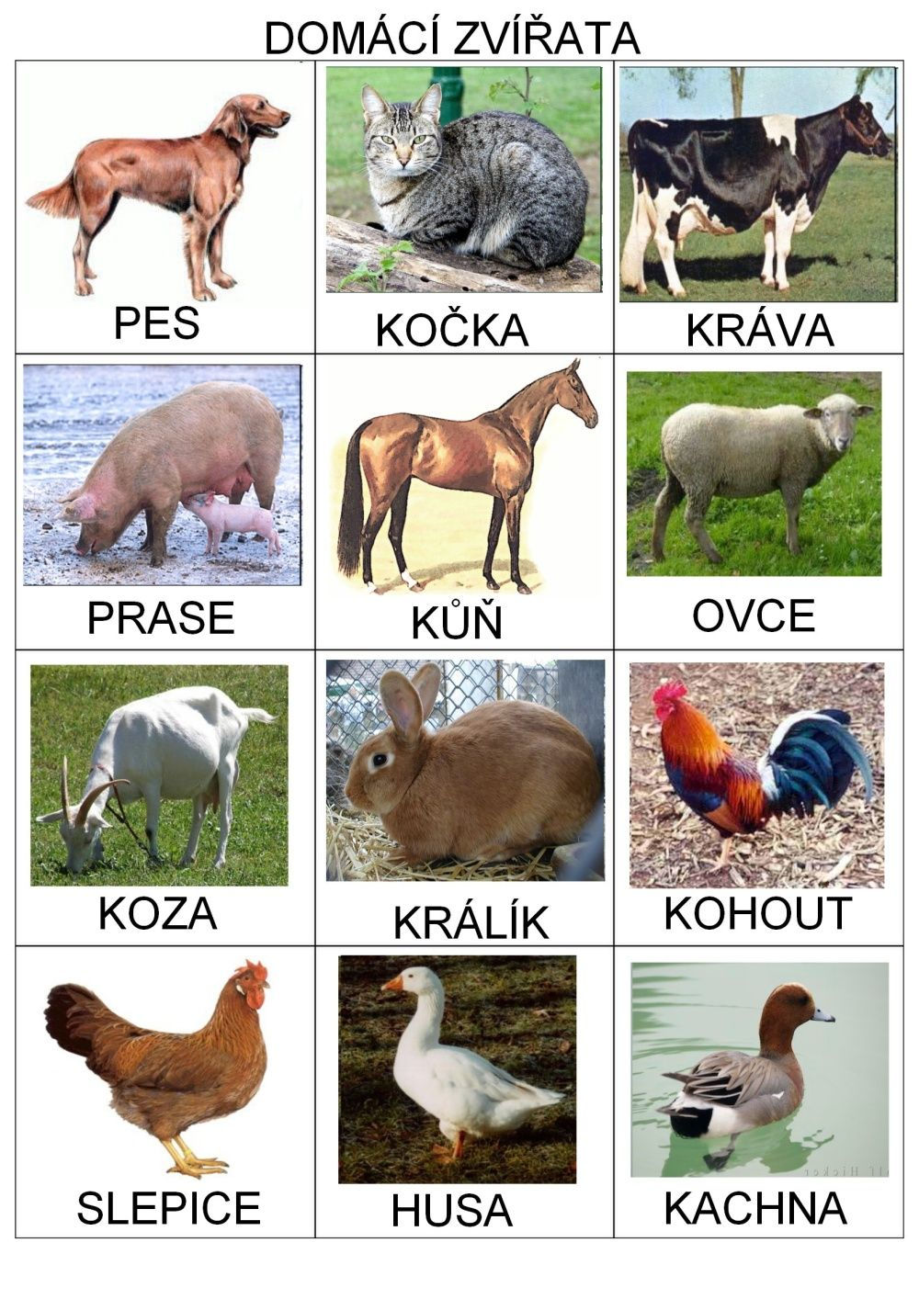
Prohlédněte si obrázky:
- zvířata pojmenujte - určitě je poznáte podle vzhledu
- víte, jaký mají hlas (jak dělají) – zkuste je napodobit
- víte, jaký mají pro nás užitek? (rodiče vám poradí)
- nakreslete obrázek nějakého zvířátka
Zpívejte si známé písničky o zvířatech – Skákal pes, Kočka leze dírou, Hrálo si koťátko na trávníčku, Kačátka se batolí, …

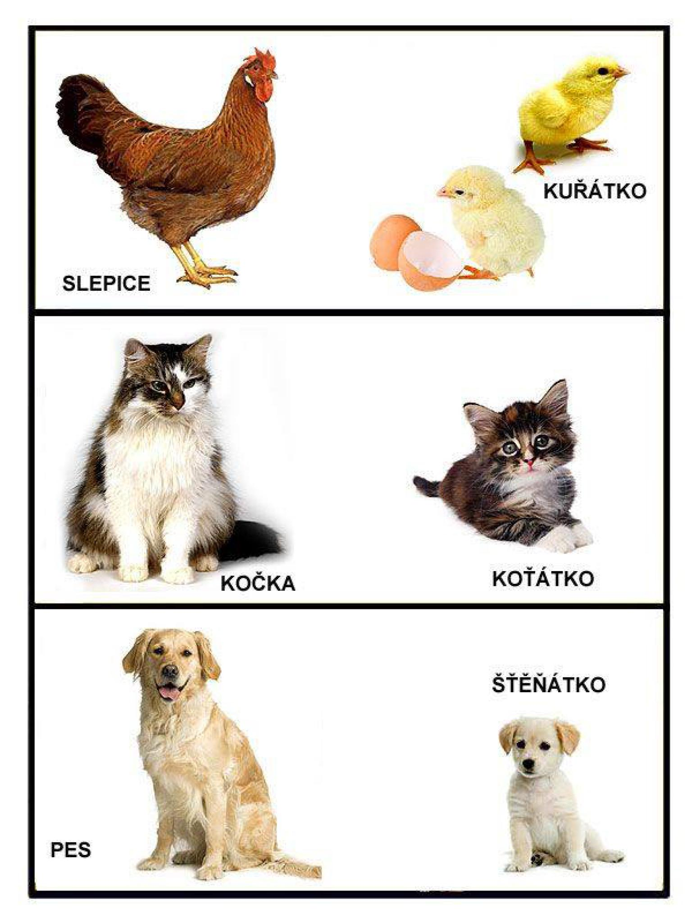

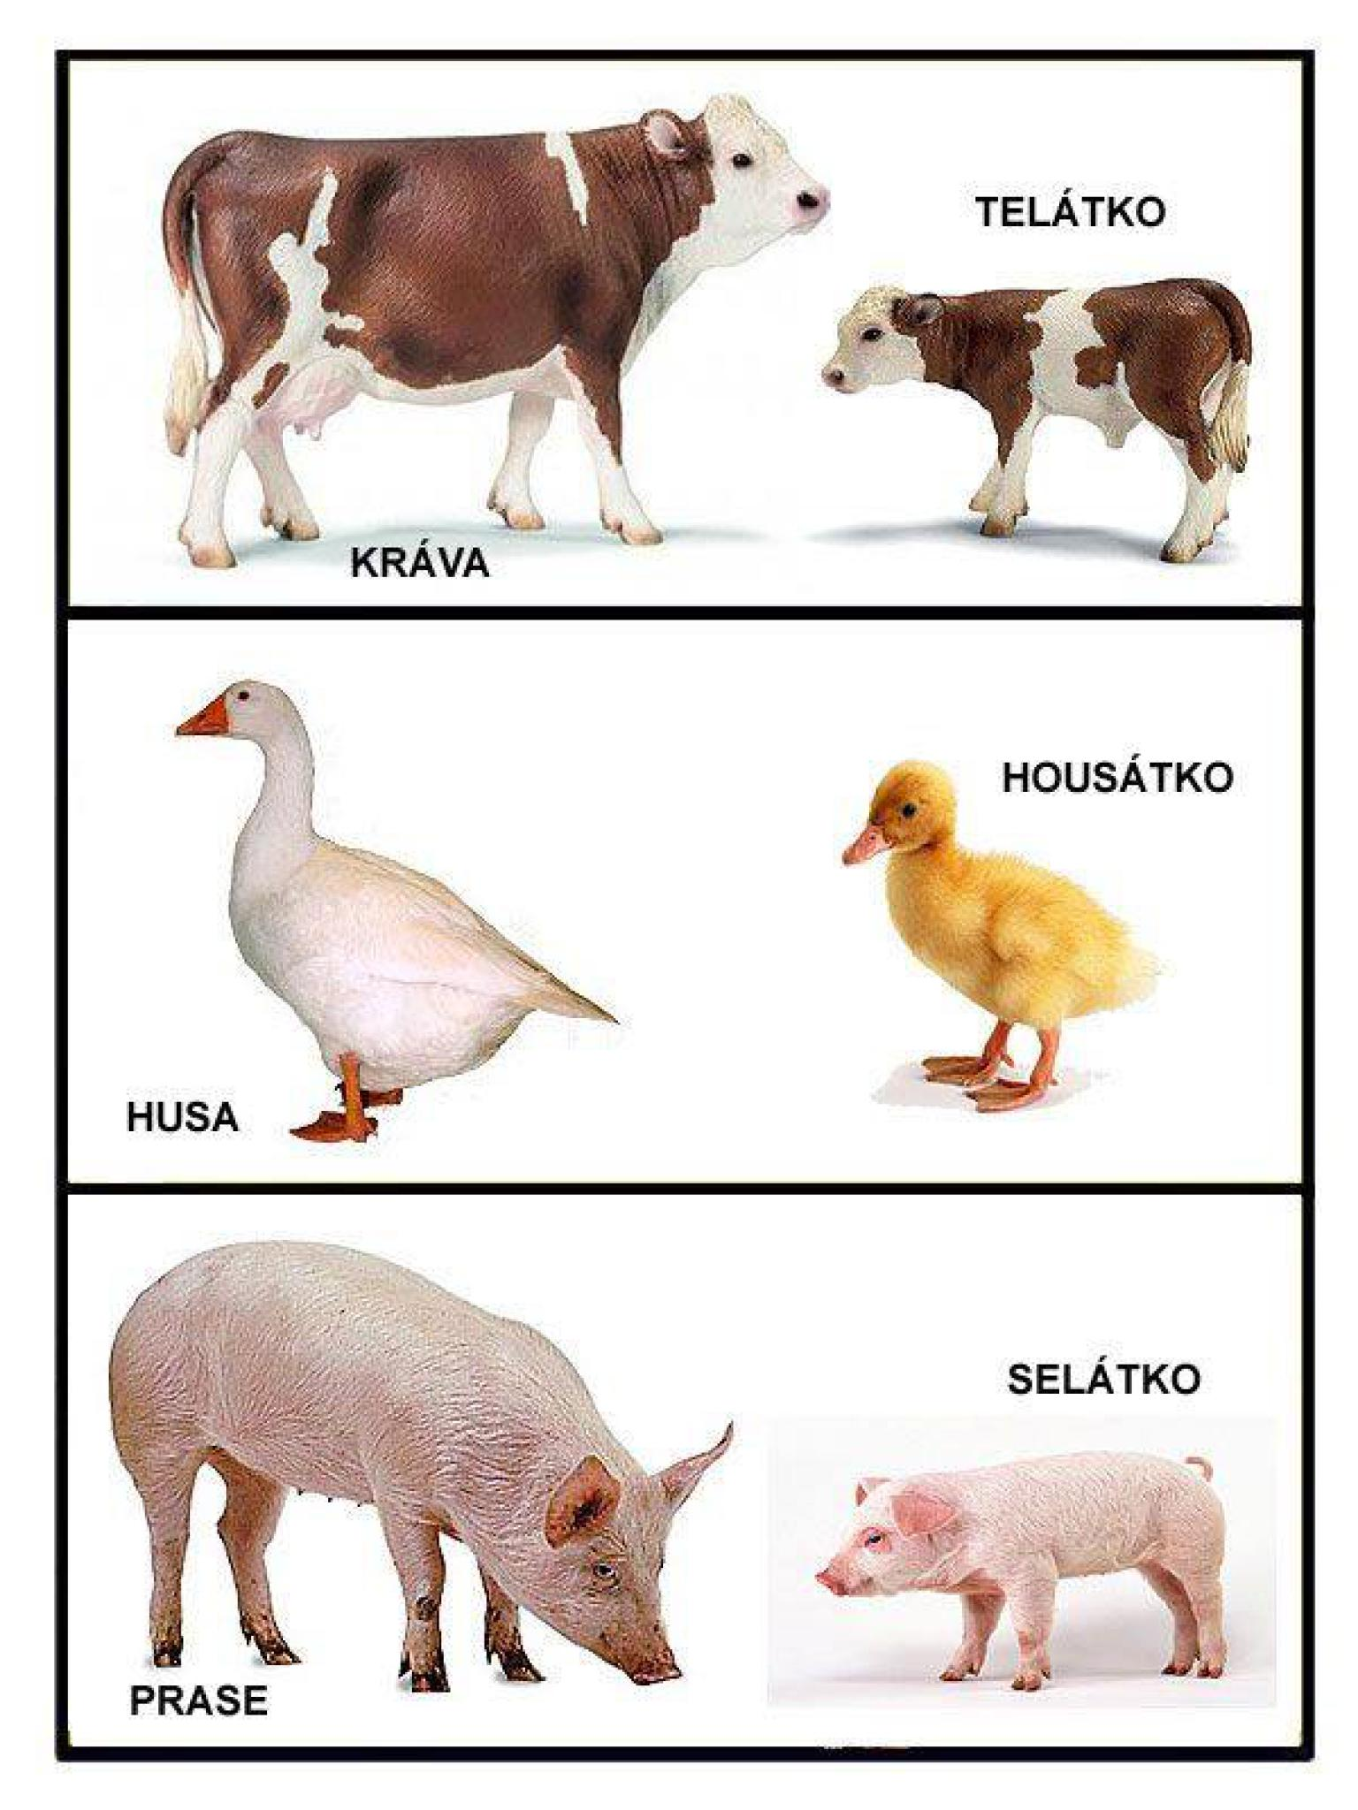

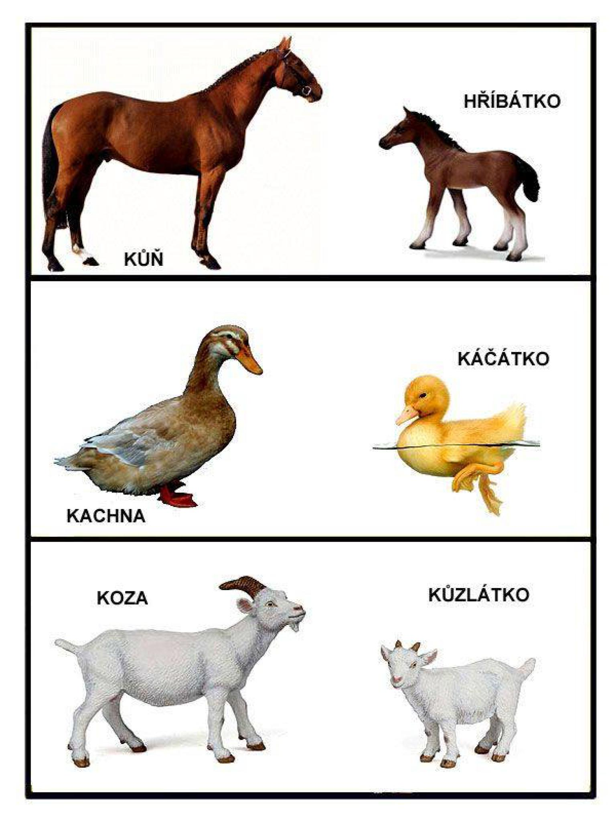

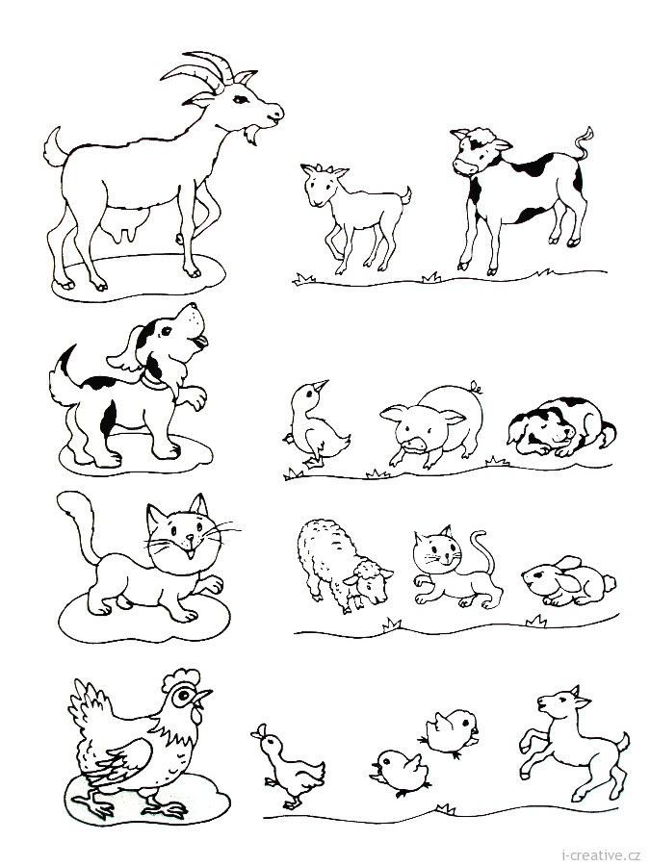

NAJDI SPRÁVNÉ MLÁDĚ

